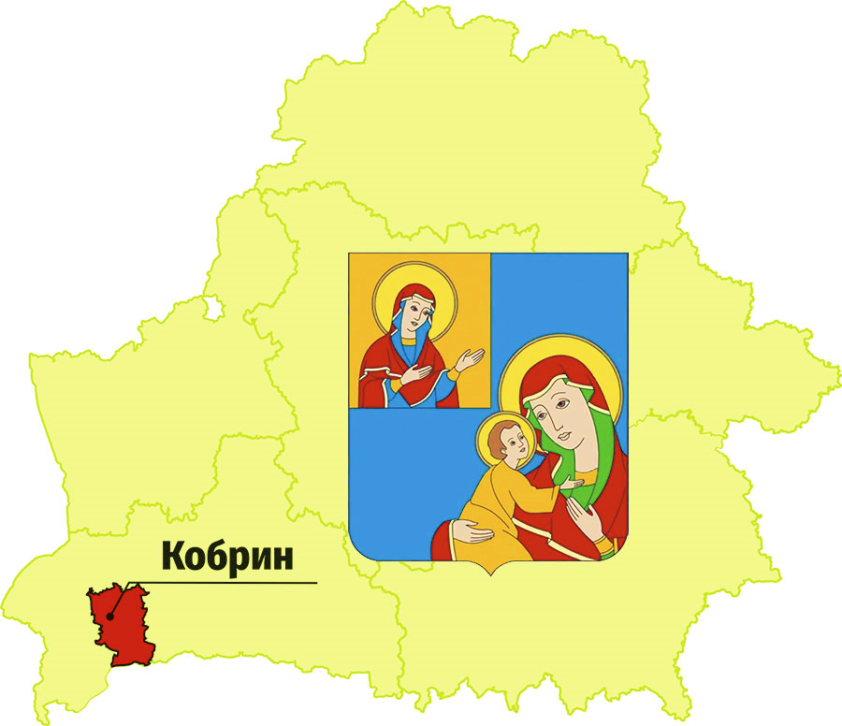
Бюллетень об исполнении бюджета
Кобринского района
за 2025 год

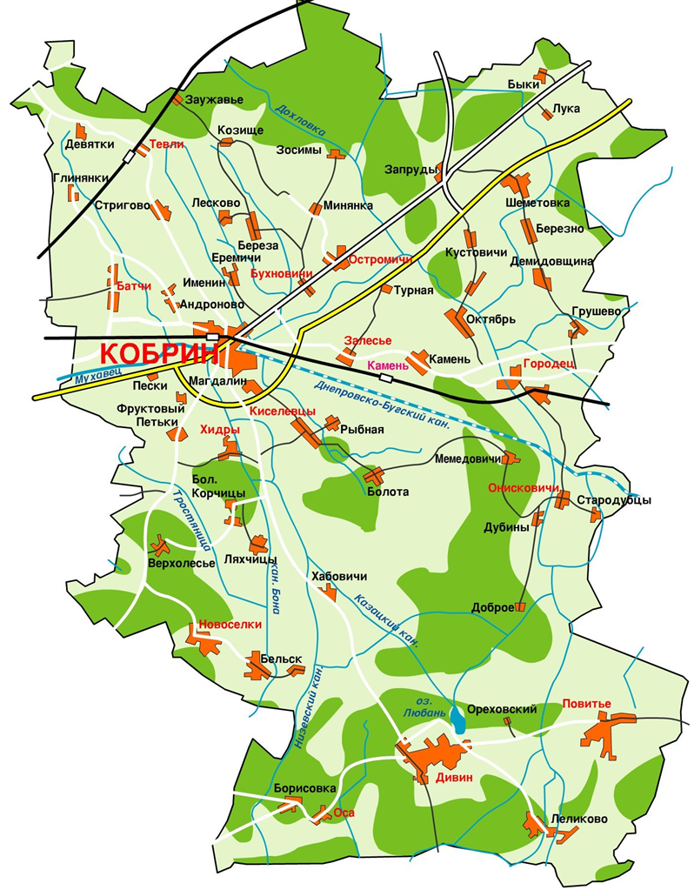 | Состав районного бюджета:  Районный бюджет (1)  Бюджеты сельских советов (11 единиц)  Доходы консолидированного бюджета Кобринского района составили – 236 807,7 тыс. рублей  из них сельские бюджеты:  3 381,6 тыс. рублей  Расходы консолидированного бюджета Кобринского района составили – 235 987,5 тыс. рублей  из них сельские бюджеты:  3 060,6 тыс. рублей
Исполнение консолидированного бюджета Кобринского района по доходам
тыс. рублей
Наименование | Уточнённый годовой план по доходам | Исполнено доходов | % исполнения
Налоговые доходы | 161 042,8 | 159 740,1 | 99,2
Неналоговые доходы | 9 180,4 | 9 419,4 | 102,6
Безвозмездные поступления | 67 685 ,3 | 67 648,3 | 99,9
Всего | 237 908,5 | 236 807,8 | 99,5

Исполнение консолидированного бюджета Кобринского района по расходам
тыс. рублей
Наименование | Уточнённый годовой план по расходам | Исполнено расходов | % исполнения
Национальная экономика | 10 366,4 | 10 364,8 | 100,0
Жилищно-коммунальные услуги и жилищное строительство | 29 402,9 | 27 594,0 | 93,8
Здравоохранение | 61 490,0 | 61 473,5 | 100,0
Физическая культура, спорт, культура и средства массовой информации | 11 387,1 | 11 386,8 | 100,0
Образование | 99 949,1 | 99 899,7 | 100,0
Социальная политика | 8 664,0 | 8 658,2 | 99,9
Расходы по другим разделам | 16 649,0 | 16 610,8 | 99,8
Всего | 237 908,5 | 235 987,5 | 99,2

Расходы консолидированного бюджета Кобринского района
по экономической классификации
тыс. рублей
Наименование | Уточнённый годовой план  по расходам | Исполнено расходов | % исполнения
Всего | 237 908,5 | 235 987,5 | 99,2
из них:
Заработная плата рабочих и служащих с учётом взносов (отчислений) на социальное страхование | 144 521,8 | 144 518,6 | 100,0
Лекарственные средства и изделия медицинского назначения | 6 372,2 | 6 372,2 | 100,0
Продукты питания | 6 944,3 | 6 944,2 | 100,0
Оплата коммунальных услуг | 12 948,0 | 12 933,4 | 99,9
Благоустройство населённых пунктов | 10 128,7 | 8 328,9 | 82,2
Субсидии, | 26 545,9 | 26 545,9 | 100,0
в том числе:
субсидии по жилищно-коммунальным услугам | 15 487,3 | 15 487,3 | 100,0
затраты по пассажирским перевозкам | 6 179,0 | 6 179,0 | 100,0
возмещение разницы в ценах на твердые виды топлива, реализуемые населению | 398,1 | 398,1 | 100,0
Текущие бюджетные трансферты населению | 8 658,7 | 8 658,6 | 100,0

Долговые обязательства органов местного управления и самоуправления
тыс. рублей
Долговые обязательства | На 01.01.2025 | На 01.01.2026 | Отклонение
1. Долг органов местного управления и самоуправления | 0,0 | 0,0 | 0,0
1.1 Ценные бумаги | 0,0 | 0,0 | 0,0
1.2 Гарантии, предъявленные к исполнению | 0,0 | 0,0 | 0,0
1.3 Бюджетные кредиты | 0,0 | 0,0 | 0,0
2. Долг, гарантированный исполнительными и распорядительными органами | 1 735,6 | 1 274,8 | 460,8
Всего | 1 735,6 | 1 274,8 | 460,8

